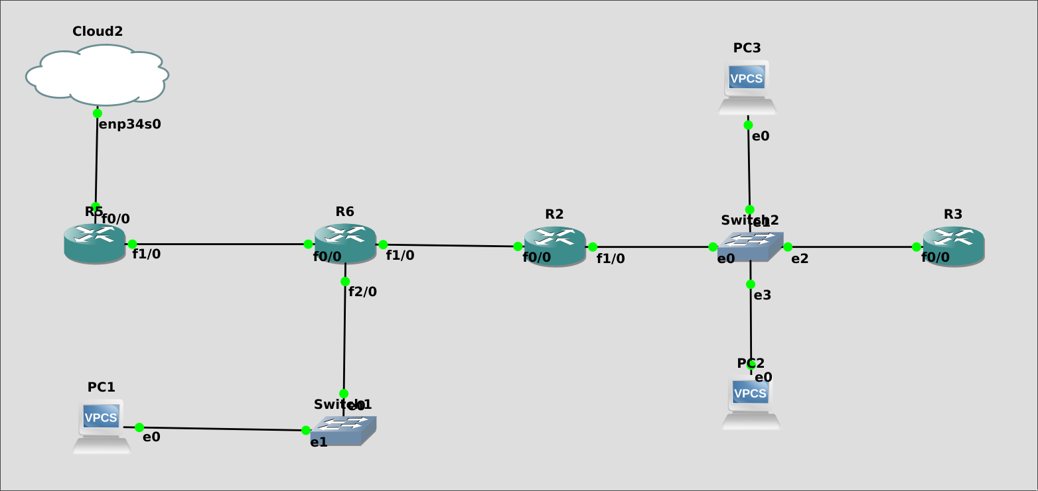
Za pomocą narzędzia GNS3 stworzyłem siec o poniższej topologii:

Przyjąłem założenie, że nadaję routerom adresy z puli 192.168.X.N, gdzie X to sieć, a N to numer routera. Maska podsieci to 155.155.155.0. Używany przeze mnie router to Cisco 7200 z portami GigabitEthernet.

Powyższa sieci wirtualna została połączona z zewnętrzną siecią Cloud poprzez router R1. Aby skonfigurować router, należy go najpierw włączyć, a następnie wejść w terminal. Przy użyciu polecenia conf t przechodzę w tryb zmiany ustawień urządzenia, a następnie za pomocą int <interfejs> w tryb konfiguracji interfejsu (np g0/0 czy g1/0).

Router R5 skonfigurowałem takimi poleceniami:
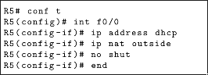

Ustawiłem tak, że router uzyskuje dynamiczny adres ip poprzez protokół DHCP. Oznaczam interfejs jako publiczny (ip nad outside).
Kolejnym krokiem było ustalenie serwera DNS, aby można było używać polecenia ping z nazwą hosta, a nie adresem IP:
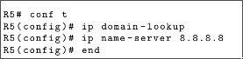

Przechodzę teraz do konfugurowania sieci wewnętrznych. Konfiguruję interfejs łączący R5 z urządzeniami wewnętrznymi.
Poniżej przyznaję mu statyczny adres IP (wpisując ręcznie jego IP), oraz oznaczam ten interfejs jako przywatny:
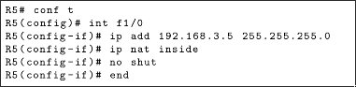

Konfiguruję jeszcze routowanie zgodnie z protokołem RIP (wersja 2). Ustawiam tutaj, że R5 ma bezpośredni dostęp do sieci o podanych adresach:

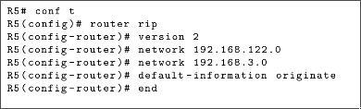

Sprawdzę teraz, czy router może pingować zewnętrzne adresy:
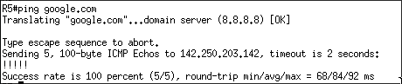

Tabela routingu dla tego routera:
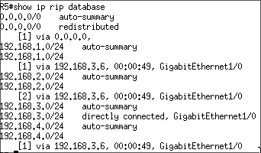

Na koniec jeszcze podaję routerowi R% listę sieci, z których pakiety może wysyłać do zewnętrznej sieci. Podaję tutaj adres sieci oraz maskę (w “odwróconej” postaci). Jeśli n-ty bit z takiej maski ma wartość 0,. to adres zostanie zaakceptowany tylko wtedy, gdy jego n-ty bit zgadza się z adresem podsieci.
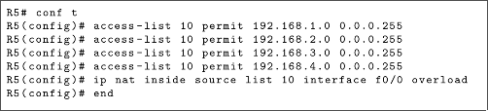

Dla pozostałych routerów konfiguracja przebiega bardzo podobnie, chociaż oczywiście nie musimy ich łączyć poprzez dhcp z cloud oraz ustawiać access-listy. Przykładowa konfiguracja jednego z routerów (tutaj R2):
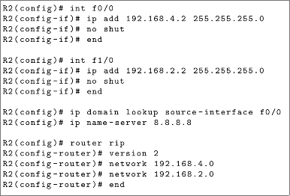

Switche nie wymagały żadnej konfiguracji. W komputerach konfiguracja polegała na dopisaniu inpormacji o adresie ip oraz masce, a także ustawienie serwera DNS. Np dla komputera PC3:
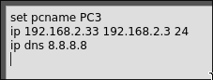

Sprobuję pingować poszczególne urządzenia:

pinguję z routera R3 do PC1
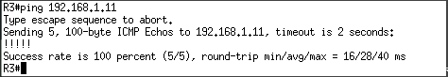

do google.com:

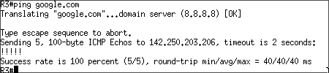

z komputera PC3 do PC1:
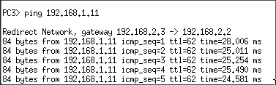

I do google.com:
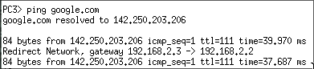

Używając wireshark, ustawiłem przechwytywanie pakietów. Początkowo dla PC2:

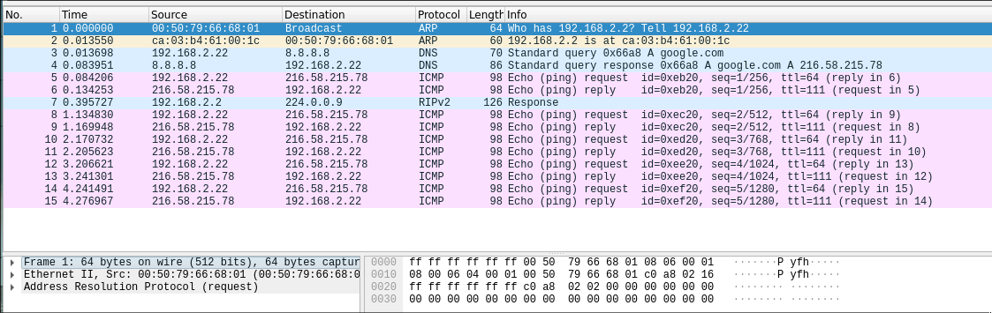

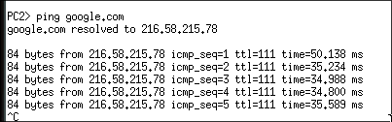

Widać, że pakiety wysłane oraz otrzymane przez PC2 realizują protokół DNS oraz ICMP.

Przechwytywanie ustawione na 192.168.3.5:

